关于中国共产党勐海县委员会组织部
2017年部门预算编制的说明

按照预算管理的相关规定，目前部门预算的编制实行全口径预算管理，即收入和支出全部纳入预算管理，全部收入和支出都反映在预算中。
- 基本职能概述
指导全县党组织建设，督促检查基层党组织的工作。规划党员的经常性教育和管理工作，做好党员发展、民主评议党员和党组织、党员目标管理工作。加强干部的培养、选拔和交流工作，负责做好向人大、政府、政协、群团组织推荐领导干部的有关工作。指导全县非公有制经济组织和社会组织抓好党员的经常性教育和管理工作。加强干部的监督、管理，做好干部审查和落实干部政策工作。
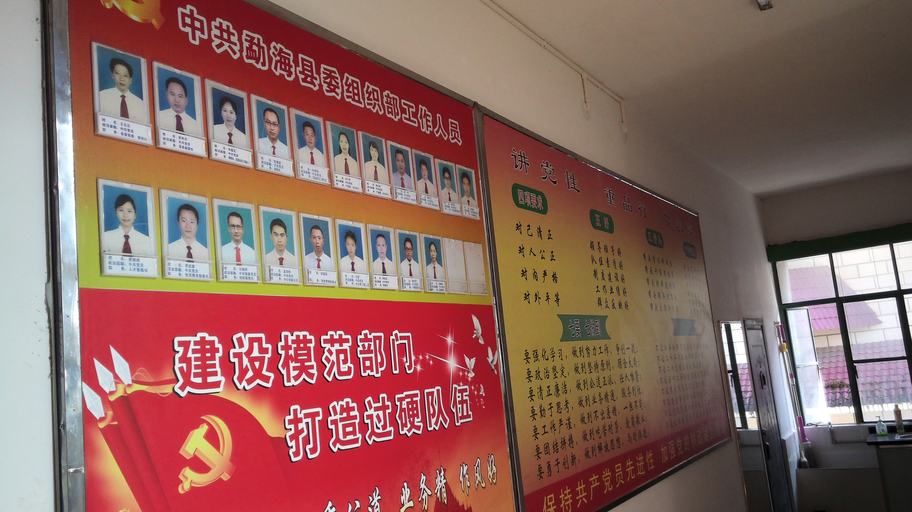
- 2017年主要工作目标
（一）抓好全县党员干部学习教育。（二)认真组织县乡人大、政府、政协换届。（三）不断夯实基层党组织建设基础。（四）着力加强领导班子和干部队伍建设。（五）全面推进人才队伍建设。
- 部门基本情况
纳入2017年部门预算编报的单位共1个，即中国共产党勐海县委员会组织部。其中:财政全供给单位1个，财政全供给单位中行政单位1个，部门在职人员编制21人，其中：行政编制19人，工勤编制2人。在职实有20人，其中：财政全供养20人。离退休人员6人，其中：离休0人，退休6人。车辆编制1辆，实有车辆3辆。
单位人员构成情况表
编制情况 |  |  |  | 实有人员情况 |  |  |  | 其它补助人员实有情况
合计 | 行政 | 事业 | 工勤 | 合计 | 在职 | 离休 | 退休 | 合计 | 遗属人员 | 其它各类补助人员
21 | 19 |  | 2 | 26 | 20 |  | 6 | 49 | 1 | 48

四、2017年部门预算收支情况
2017年部门预算支出925.57万元，比上年增加160.25万元，增长20.94%。其中：基本支出469.54万元，比上年增长113.11%；项目支出456.04万元，比上年下降16.33%。
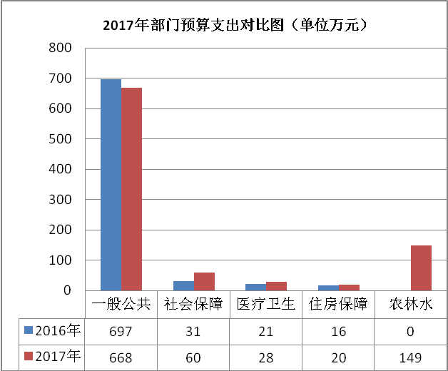
1、按功能科目细化到项级分为： 2013201行政运行212.31万元、2013299其他组织事务456.04万元、2082702财政对工伤保险基金的补助0.28万元、2082703财政对生育保险基金的补助0.71万元、2080504未归口管理的行政单位离退休18.08万元、2101101行政单位医疗17.46万元、2101103公务员医疗补助10.27万元、2210201住房公积金19.89万元、2080505机关事业单位基本养老保险缴费支出29.32万元、2080506机关事业单位职业年金缴费支出11.73万元、2130152对高校毕业生到基层任职补助149.42万元。
2、按经济科目分为：
预算支出数 | 经济科目
合计 | 工资福利支出 | 商品和服务支出 | 对个人和家庭补助 | 对企事业单位补贴
925.57 | 258.63 | 376.01 | 196.43 | 94.50

五、预算收支变动情况原因说明
1、基本支出变动的主要原因：工资正常晋升变动、人员变动、公务交通补贴、养老保险、职业年金及大学生村官生活补助等较上年增加249.21万元，增长113.11%。
2、项目支出说明：一是综合服务平台运行维护费101.00万元，主要用于乡（镇）综合服务平台运行及维护; 二是基层党员带领群众创业致富贷款94.50万元，用于农村党员群众创业致富贷款贴息；三是培训费70.00万元，主要用于全县乡科级干部、村干部及大学生村官管理培训;四是党建及党员活动经费141.69万元,主要用于机关、社区、农村开展党建及党员活动；五是村（组）干部意外伤害组合定额保险费48.85万元，用于购买村（组）干部意外伤害组合定额保险。

2017年3月22日

